第一章操作系统概论

第一章主要内容

各节基本概念，操作系统的发展过程，操作系统的基本特征。

计算机系统


操作系统的目标

硬件子系统

软件子系统

中央处理机 (CPU)
存储器 裸机
输入输出设备
操作系统
系统程序 程序设计语言
编译程序 …
应用程序

1.有效性 2、方便性3、可扩充性4.开放性

分时系统实现中的关键问题
(1)及时接收(2)及时处理
主要特征1.多路性2.独占性3.及时性4.交互性
实时操作系统按其用途的不同可分为两种类型：实时控制系统和实时信息处理系统

3.实时系统与分时系统特征的比较
(1) 多路性。实时信息处理系统也按分时原则为多个终端用户服务。实时控制系统的多路性则 主要表现在系统周期性地对多路现场信息进行采集，以及对多个对象或多个执行机构进行控制。
而分时系统中的多路性则与用户情况有关，时多时少。
(2) 独立性。实时信息处理系统中的每个终端用户在向实时系统提出服务请求时，是彼此独立
地操作，互不干扰；而实时控制系统中，对信息的采集和对对象的控制也都是彼此互不干扰。
(3) 及时性。实时信息处理系统对实时性的要求与分时系统类似，都是以人所能接受的等待时 间来确定的；而实时控制系统的及时性，则是以控制对象所要求的开始截止时间或完成截止时间 来确定的， 一般为秒级到毫秒级，甚至有的要低于100微秒。
(4) 交互性。实时信息处理系统虽然也具有交互性，但这里人与系统的交互仅限于访问系统中
某些特定的专用服务程序。它不像分时系统那样能向终端用户提供数据处理和资源共享等服务。
(5) 可靠性。分时系统虽然也要求系统可靠，但相比之下，实时系统则要求系统具有高度的可 靠性。因为任何差错都可能带来巨大的经济损失，甚至是无法预料的灾难性后果，所以在实时系
统中，往往都采取了多级容错措施来保障系统的安全性及数据的安全性。

操作系统的特征

(1)共享性
各种资源。

从资源使用的角度来讲，所谓共享性是指操作系统程序与多个用户程序共同使用系统中的

> 互斥共享方式
> 同时访问方式
(2)虚拟性 指把一个物理上的实体，变为若干个逻辑上的对应物。前者是实际存在的；而后者是虚的，
只是用户的一种感觉。

◆ 时分复用：虚拟处理机
◆ 空分复用：虚拟磁盘、虚拟 I/O设备、虚拟存储器
(3)并发性： 是指两个或多个事件在同一时间间隔内发生。在多道程序环境下，并发性是指宏观上在一 段时间内有多道程序在同时运行。但在单处理机系统中，每一时刻仅能执行一道程序，故微观上这些程序 是在处理机上交替执行。
· 与并行的区别
· 进程
· 线程
(4)异步性(不确定性)
指在多道程序环境下，程序以异步方式执行。即每道程序在何时执行、各自执行的顺序、完成每道程 序所需要的时间都是不确定的，也是不可预知的。

并发和共享是操作系统的两个最基本的特征。

5大管理功能
1.处理机管理
(1)进程控制 (2)进程调度 (3)进程同步 (4)进程通信
2.存储管理
(1)内存分配 (2)存储保护 (3)存储扩充 (4)地址映射
3.设备管理
(1)设备分配 (2)设备处理 (3)缓冲管理
4.文件管理(软件资源管理)
(1)文件存储空间的管理 (2)目录管理 (3)文件保护 (4)文件操作管理 5. 作业管理(用户接口)
(1)命令接口提供一组命令供用户直接或间接控制自己的作业；
(2)程序接口提供一组系统调用供用户应用程序和其他系统程序调用操作系统的功能。
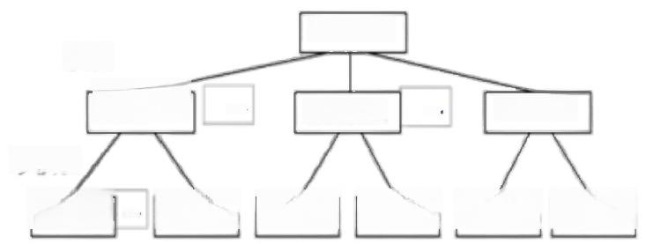
操作系统
模块
存储管理
子模块
进程控制 * · 进程调度 内存分配 内存保护 磁盘管理 目录管理
进程管理
文件管理
…
·

模块结构的操作系统

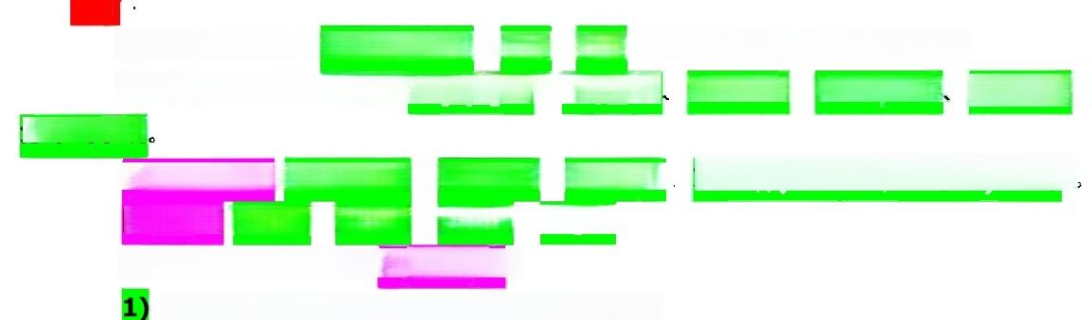

计算机操作系统是方便用户使用，管理和控制计算机软硬件资源的系统软件。
目前操作系统有六大类型：批处理系统、分时系统， 实时系统、单用户系统， 网络系统和 分布式系统。
五大管理功能：处理机管理、存储管理、设备管理、 文件管理和作业管理(用户接口】。
四大特性：并发性、共享性、虚拟性和异步性。
操作系统的最主要设计目标有两个：
向用户提供方便、简单的使用计算机的环境；
使计算机系统能高效地工作，提高系统资源的利用

第二章主要内容(重点)

2.1 进程的基本概念
2.2 进程控制
2.3 进程同步
2.4 经典进程的同步问题

以上各节讲过的内容，重点是进程的基本状态及转换、信号量的原理和应用、进
程同步和互斥。

第二章 进程管理



第二章进程管理

进程的概念
进程控制
进程同步
经典的进程同步问题
进程通信
线程


总结：
程序顺序执行时的特点：顺序性、封闭性、可再现性。 并发程序的特点：
1)失去了程序的封闭性，不可再现性。
2)并发程序与它的执行过程并非一一对应。
3)并发程序之间相互依赖和相互制约。
进程： 进程是一个具有独立功能的程序对某个数据集在处理
机上的执行过程和分配资源的基本单位。
进程的特征：动态性，并发性，独立性，异步性，结构特征
(进程控制块)。
进程的基本状态： 就绪状态，运行状态，等待状态(阻塞状 态)。
123



原语：由若干条机器指令构成，完成操作系统特定功能的程 序段，在执行期间是不可分割。
进程控制原语：创建原语，撤消原语，阻塞原语，唤醒原语
临界资源：一次仅允许一个进程使用的资源。
临界区： 每个进程中访问临界资源的那一部分程序。
进程的互斥： 两个或两个以上的进程不能同时进入共享同一 临界资源的临界区。
进程的同步： 完成同一任务的各进程协调工作，相互交换
信息所表现出的相互制约关系。
实现进程互斥与同步的同步机制：
信号量与PV操作机制

124

进程通信：进程间的信息交换。进程之间，需要交换一定数
量的信息，以便协调一致共同完成指定的任务。
线程：进程内的一个处理机的基本调度单位。或者，进程内
的一个执行体。
在引入线程的操作系统中，进程不再是处理机调度的基 本单位，而是系统资源分配的基本单位，线程成为系统处理 机调度的基本单位。
引入线程的优点：
诚少了处理机的空转时间以及处理机调度切换时的时间
和空间开销，提高了系统的并行能力。

125

C 第三章处理机调度与死锁

第三章 处理机调度与死锁

3.1处理机调度的层次

3.2调度队列模型和调度准则
3.3调度算法
3.4实时调度
3.5产生死锁的原因和必要条件
3.6预防死锁的方法

3.7死锁的检测与解除



C 第三章处理机调度与死锁 

总 结 ：
处理机调度可以分为4级：
1)作业调度(高级调度)
2)交换调度(中级调度)
3)进程调度(低级调度)
4)线程调度

作业的4个状态：提交、后备(收容)、执行、完成。
作业控制块——JCB

C 第三章处理机调度与死锁

作业调度功能：
1)记录各作业的状况。
2)按调度算法，从后备作业中挑选作业进入主存运行。
3)为被选中的作业做好执行前的准备工作。
4)在作业执行结束时做善后处理工作。

周转时间Ti = 完成时刻Tci— 提交时刻Tsi
=等待时间Twi + 运行时间Tri

带权周转时间Wi = Ti/Tri




C 第三章处理机调度与死锁

作业调度算法：
1.先来先服务调度算法(FCFS)
2.短作业优先调度算法(SJF)
3.响应比高者优先调度算法(HRN)
4.最高优先级优先调度算法

调度程序：将进程插入到就绪队列，按一定原则保持队列
结构；
分派程序：将进程从就绪队列中移出，建立它执行的机器
状态。

C 第三章处理机调度与死锁
进程调度功能：
1.记录系统中所有进程的执行情况。
2.按照一定调度策略选择一个占有处理机的就绪进程。
3.实施处理机的分配和回收。
进程调度方式：
1.非抢先调度方式
2.可抢先调度方式

进程调度时机：
1.进程运行结束；
2.执行中的进程发生某个等待事件；
3.分时系统时间片到；
4.在采用可抢占调度方式的系统中，当具有更高优先级
109
的进程要求使用处理机。




第三章处理机调度与死锁
C
进 程 调 度 算 法 ：
1 . 最 高 优 先 级 优 先 调 度 算 法 ；
2 . 时 间 片 轮 转 调 度 算 法 。
系统确定进程优先数的方法：
1 . 静 态 优 先 数 法 ；
2 . 动 态 优 先 数 法 。

时 间 片 轮 转 调 度 算 法 ：
1.简单轮转法(固定时间片轮转法);
2 . 可 变 时 间 片 轮 转 法 ；
3 . 多 级 反 馈 轮 转 法 。
110

第三章 处理机调度与死锁

死锁：各并发进程因为竞争资源，造成处于无休止的等待 状态，在无外力作用的情况下，这些进程永远也不能继续
前 进 。
产生死锁的原因： 系统资源不足；
1)进程推进顺序非法；2)资源的分配策略不当。
产生死锁的必要条件：
1)互斥条件。
2)不剥夺条件。
3)占有且等待条件。
4)环路条件。

111

第四章 存储器管理

4.1 存储器的层次结构

4.2 程序的装入和链接
4.3连续分配方式
4.4基本分页存储管理方式
4.5基本分段存储管理方式

4.6虚拟存储器的基本概念
4.7请求分页存储管理方式
4 . 8页面置换算法

4.9请求分段存储管理方式

开辟一部分内存区， 用作“Disk Cache”, 用于存放将被送到磁
盘上的数据。
引入“Disk Cache”的 好处：
(1)写盘时按“簇”进 行，以避免频繁地小
块数据写盘。
(2)有些中间结果数据 在写回盘之前可被快
速地再次使用。

CPU寄存器 寄存器  高速缓存  主存  主存  磁盘缓存 | 1.每位价格降低  2.容量增大  3.存取时间增大  4.访问频度降低

辅存 | 磁盘  可移动存储介质

图4-1 计算机系统存储层次示意



4.2.1 程序的装入
1.绝对装入方式(Absolute Loading Mode)
从R开始
2. 可重定位装入方式(Relocation Loading Mode)
从0开始
3. 动态运行时装入方式(Denamle Run-time Loading)
重定位不在装入内存时进行，在真正执行程序时执行

存放正在执行作业的内存始址
每次执行指令时，动态生成地址

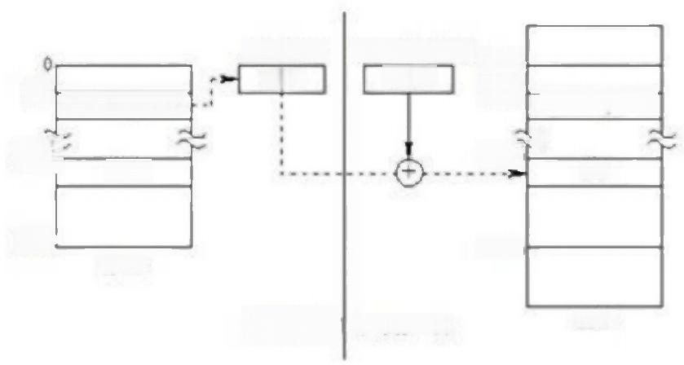
重定位毒存器10000 10000
10100|LOAD1,2500

250F

作 山

处理机一题存储器一侧
100 LOAD1,2300
相对地址 2500
主存
12500
15000
s000L
365
365

1. 静态链接方式(Static Linking)
2. 装入时动态链接(Load-time Dynamic Linking)
装入时动态链接方式有以下优点：(1)便于修改和更新。(2)便于实现对目标模块的共享。 3. 运行时动态链接(Run-time Dynamic Linking)


4.3 连续分配方式
4.3.1 单一连续分配 单用户、单任务
● 存在内碎片问题

4.3.2 固定分区分配
● 优点：易于实现，开销小。 · 缺点：
- 内碎片造成浪费
- 分区总数固定，限制了并发执行的程序数目。
● 可以和覆盖、交换技术配合使用。
· 采用的数据结构：分区表--记录分区的大小和使用情况
4.3.3 动态分区(dynamic partitioning)
· 动态创建分区：在装入程序时按其初始要求分配，或在其执行过程中通过系统调用进行分配或改
变分区大小。
· 优点：没有内碎片。
● 缺点：有外碎片。


1.分区分配中的数据结构
(1 )空闲分区表
(2) 空闲分区链。

2. 分区分配算法
(1)首次适应算法(first fit)
(2)循环首次适应算法(next fit),该算法是由首次适应算法演变而成的。从上次分配的分区起查
找
(3)最佳适应算法(best fit)。
(4)最坏适应算法(worst fit)
(5)快速适应算法(quick fit) 根据其容量大小进行分类

:
F₁
回收区
:

· 分区分配算法：寻找某个空闲分区，其大小需大于或等于程序的要求。若是大于要求，则将该分 区分割成两个分区，其中一个分区为要求的大小并标记为“占用”,而另一个分区为余下部分并
标记为“空闲”。分区的先后次序通常是从内存低端到高端。
· 分区释放算法：需要将相邻的空闲分区合并成一个空闲分区。(这时要解决的问题是：合并条件的
判断和合并时机的选择)

内存回收时的情况

:
回 收 区
F₂
:
(a) (b) (c)

:
F:
回收区
F₂
:


4.3.6 可重定位分区分配
1. 动态重定位的引入
紧缩(或拼凑)
可重定位分区法
紧缩时机 1释放所占分区时 2分配进程分区时
4.3.7 对换(Swapping)
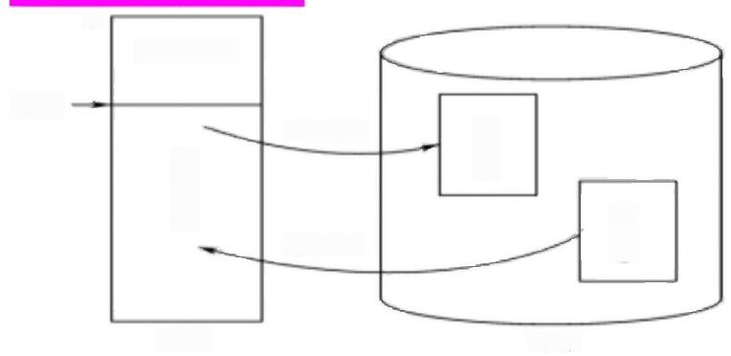
0
操作系统
界限
①换出

②换入

内存
用户空间
外存
进 程 1
进 程 2
3. 进程的换出与换入
阻塞状态且优先级最低
换出时间(换出到磁盘上)最久的进程

2.具有快表的地址变换机构
把访问频率高的页表项放在一个联想寄存器(快表) 中，实现高速地址变换。

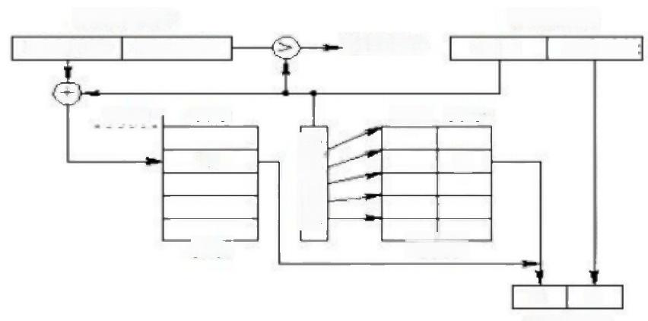
逻辑地址L
页号 页内地坦

页号 块号
b
|卡寄
器
快表
b d 物理地址
页表寄存器
页表始址 页表长度
块号
b
越界中断
的 入
页表
页号




4.5.2 分段系统的基本原理
段号 | 段内地址

① 页是信息的物理单位
段是信息的逻辑单位
② 页的大小是由系统确定的
段的长度因段而异
③ 分页的进程地址空间是一维的
分段的进程地址空间是二维的
④ 分页系统很难实现过程和数据的分离
分段系统却可以很容易实现这些功能
4.6 虚拟存储器的基本概念
4.6.1 虚拟存储器的引入

1. 常规存储器管理方式的特征
(1)一次性，
(2)驻留性。

2. 虚拟内存可行性基础：局部性原理



4.4.3 两级和多级页表

4.5基本分段存储管理方式

4.5.1分段存储管理方式的引入
引入分段存储管理方式， 主要是为了满足用户 和程序员的下述一系列需要：
1)方便编程
2)信息共享
3)信息保护
4)动态增长
5)动态链接

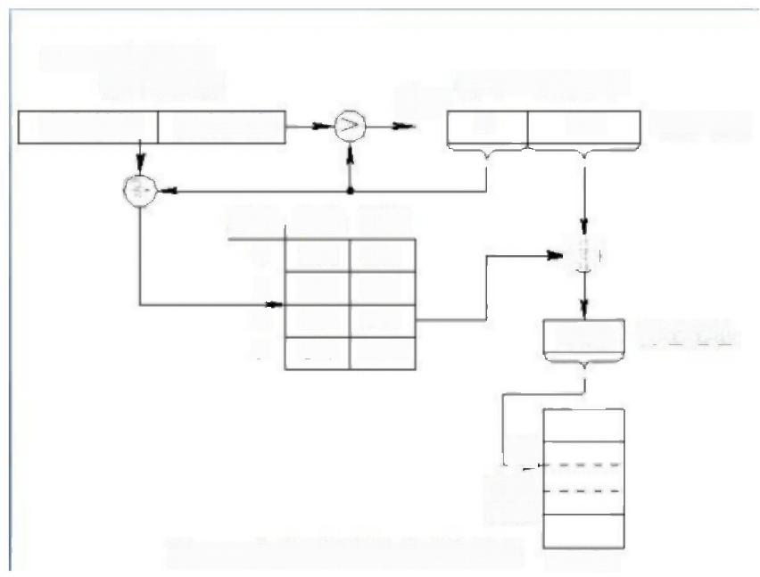  3.地址变换机构  控制寄存器  段表始址  段表长度 | 段号S 位移量W  100  越界  有效地址  2

十
段号 段长 基址
-
0 1K 6K
1 600 4K
2 500 8K
8292 物理地址
3 200 9200

8K
8292
8692
图4-17分段系统的地址变换过程 主存

例子
段式存储管理中供用户使用的逻辑地址为24位，其中段内地址占用16位
用户程序最多可以分为多少段?2^8
当把用户程序装入内存时，每段占用内存的最大连续区为多少字节?2^16

4. 分页和分段的主要区别
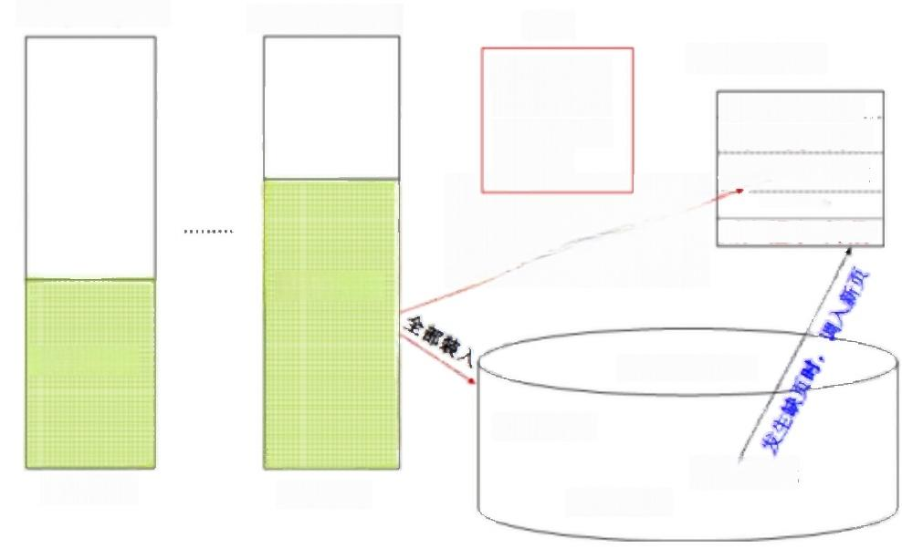

页表  通过页表建  立虚拟空间  和物理空间  的映射! | 主存物理空间  操作系统程序  用户程序k片段  用户程序1片段
… …
仅装入当前所需的代码和数据 用户程序2片段
用户程序k

磁盘物理空间

用户程序1
用户程序k
编程空间
虚拟(逻辑)空间
虚拟(逻辑)空间
用户程序1
用户程序2
编程空间

3. 虚拟存储器定义 :请求调入功能和置换功能



4.6.2 虚拟存储器的实现方法
1. 分页请求系统
(1)硬件支持
以上内容仅为本文档的试下载部分，为可阅读页数的一半内容。如要下载或阅读全文，请访问：https://d.book118.com/448143000107006043

